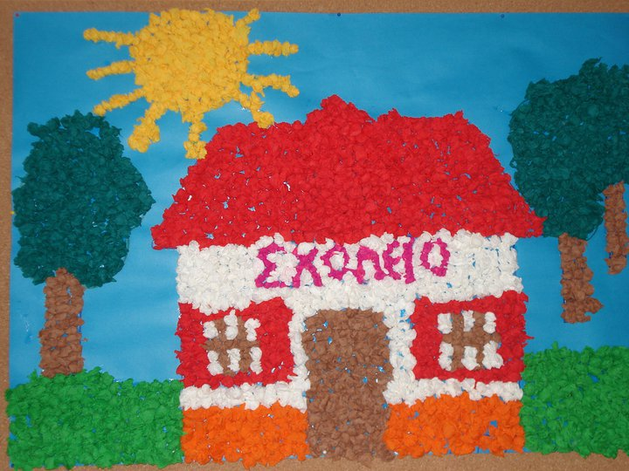

Περιγράφω πώς είναι το σχολείο μου (π.χ. πόσες αίθουσες έχει, πώς είναι το προαύλιο).

Γράφω τι άλλο θα ήθελα να έχει το σχολείο μου ( π.χ. αίθουσα υπολογιστών).

Εκφράζω τα συναισθήματα μου για το σχολείο μου ( π.χ. το αγαπώ, δε θα το ξεχάσω ποτέ).

……………………………………………………………………………………………………………………………………………………………………………………………………………………………………………………………………………………………………………………………………………………………………………………………………………………………………………………………………………………………………………………………………………………………………………………………………………………………………………………………………………………………………………………………………………………………………………………………………………………………………………………………………………………………………………………………………………………………………………………………………………………………………………………………………………………………………………………………………………………………………………………………………………………………………………………………………………………………………………………………………………………………………………………………………………………………………………………………………………………………………………………………………………………………………………………………………………………………………………………………………………………………………………………………………………………………………………………………………………………………………………………………………………………………………………………………………………………………………………………………………………………………………………………………………………………………………………………………………………………………………………………………………………………………………………………………………………………………………………………………………………………………………………………………………………………………………………………………………………………………………………………………………………………………………………………………………………………………………………………………………………………………………………………………………………………………………………………………………………………………………………………………………………………………………………………………………………………………………………………………………………………………………………………………………………………………………………………………………………………………………………………………………………………………………………………………………

Γράφω σε ποιο σχολείο πηγαίνω.